附件1

申请人承诺书（格式）

我已认真阅读《水利水电工程施工企业主要负责人、项目负责人和专职安全生产管理人员安全生产考核管理办法》及其他相关规定，理解并严格按照有关要求进行安全生产考核合格证书申请工作。

我符合申请条件，此次提交的申请材料，已经认真核对和检查，内容真实、准确。我对此负责，如有虚假，我愿接受水行政主管部门及其他有关部门依法给予的处罚。

申请人（签字）：

日期： 年 月 日

我单位已认真阅读《水利水电工程施工企业主要负责人、项目负责人和专职安全生产管理人员安全生产考核管理办法》及其他相关规定，已核实申请人情况及其提交的申请材料和我单位提供的材料，申请人符合申请条件，材料内容均真实、准确。我单位对此负责，如有虚假，愿接受水行政主管部门及其他有关部门依法给予的处罚。

聘用单位（单位盖章）：

日期： 年 月 日

（一式两份）

附件2

水利水电工程施工企业主要负责人、项目负责人、专职安全生产管理人员安全生产考核合格证书申领申请表（格式）

|  |  |  |  |  |  |  |  |  |  |  |
| --- | --- | --- | --- | --- | --- | --- | --- | --- | --- | --- |
| 姓 名 |  | 性 别 |  | | 职 务 | |  | 职 称 | |  |
| 毕业院校 |  | 毕业时间 |  | | 学 历 | | |  | | |
| 证件名称 | □身份证 □其他 | | 证件号码 | |  | | | | | |
| 从事水利水电工程年限 | |  | 手机号码 | |  | | | | | |
| 证书类别 | □A | 主要负责人类别 | | □法定代表人 □实际控制人 | | | | | | |
| □B | 注册建造师 | □一级 □二级 | | | 执业资格证书编号 | | |  | |
| □C | | | | | | | | | |
| 受聘企业 | 企业名称 |  | 统一社会信用代码 | | | | |  | | |
| 企业资质等级 |  | 资质证书编号 | | | | |  | | |
| 注册登记地 |  | 联系电话 | | | | |  | | |
| 证书申领年度安全生产教育培训记录 | | | | | | | | | | |
| 培训部门/单位 | | 培训内容 | 培训起止时间 | | | | | 培训学时 | | |
|  | |  |  | | | | |  | | |
|  | |  |  | | | | |  | | |
| 水利水电工程建设经历 | | | | | | | | | | |
| 项目名称 | | 建设单位  名称及联系  方式 | 岗位名称 | | | | | 起止时间 | | |
|  | |  |  | | | | |  | | |
|  | |  |  | | | | |  | | |
| 受聘单位意见 | | | | | | | | | | |
| 情况属实，同意申请。  单位名称（加盖公章）： 年 月 日 | | | | | | | | | | |

注：□位置请用√勾选符合条件的选项，如表格不够可另附页；并附照片，照片要求：白底（比例建议5:7），大小10K-200K。

水利水电工程施工企业主要负责人、项目负责人、专职安全生产管理人员安全生产考核合格证书延续申请表（格式）

|  |  |  |  |  |  |  |  |  |
| --- | --- | --- | --- | --- | --- | --- | --- | --- |
| 姓 名 |  | | 性 别 |  | 职 务 |  | 职 称 |  |
| 注册建造师 | | □一级 □二级 | | | 执业资格证书编号 | |  | |
| 证件名称 | □身份证 □其他 | | | 证件号码 |  | | | |
| 手机号码 |  | | 证书编号 |  | 有效期届满日期 | |  | |
| 受聘企业 | 企业名称 | |  | 统一社会信用代码 | | |  | |
| 企业资质等级 | |  | 资质证书编号 | | |  | |
| 注册登记地 | |  | 联系电话 | | |  | |
| 近3年安全生产教育培训情况 | | | | | | | | |
| 培训部门/单位 | | | 培训内容 | 培训起止时间 | | | 培训学时 | |
|  | | |  |  | | |  | |
|  | | |  |  | | |  | |
|  | | |  |  | | |  | |
| 水利水电工程建设经历 | | | | | | | | |
| 项目名称 | | | 建设单位  名称及联系方式 | 岗位名称 | | | 起止时间 | |
|  | | |  |  | | |  | |
|  | | |  |  | | |  | |
| 受聘单位意见 | | | | | | | | |
| 情况属实，同意申请。  单位名称（加盖公章）： 年 月 日 | | | | | | | | |

注：□位置请用√勾选符合条件的选项，如表格不够可另附页

水利水电工程施工企业主要负责人、项目负责人、专职安全生产管理人员安全生产考核合格证书变更申请表（格式）

|  |  |  |  |  |  |  |  |  |  |  |  |
| --- | --- | --- | --- | --- | --- | --- | --- | --- | --- | --- | --- |
| 姓 名 | |  | | | | 性 别 |  | | 手机号码 | |  |
| 证件名称 | | □身份证 □其他 | | | | 证件号码 |  | | | | |
| 证书编号 | |  | | | | 有效期届满日期 | | |  | | |
| 变更事项 | | □企业名称变更 □企业资质变更 □个人信息变更 □工作调动变更 | | | | | | | | | |
| 企业名称变更 | 变更前企业名称 | | |  | | | | 统一社会信用代码 | |  | |
| 变更后企业名称 | | |  | | | | 统一社会信用代码 | |  | |
| 企业资质变更 | 企业原资质等级 | | |  | | | | 原资质证书编号 | |  | |
| 企业现资质等级 | | |  | | | | 现资质证书编号 | |  | |
| 原考核管理部门 | | |  | | | | 现考核管理部门 | |  | |
| 个人信息变更 | 变更类别 | | 姓名 | | 证件号码 | | | 职务 | | 职称 | |
| 变更前信息 | |  | |  | | |  | |  | |
| 变更后信息 | |  | |  | | |  | |  | |
| 工作调动变更 | 原受聘企业名称 | | |  | | | | 统一社会信用代码 | |  | |
| 原受聘企业资质等级 | | |  | | | | 资质证书编号 | |  | |
| 现受聘企业名称 | | |  | | | | 统一社会信用代码 | |  | |
| 现受聘企业资质等级 | | |  | | | | 资质证书编号 | |  | |
| 考核管理部门是否变化 | | | □是 □否 | | | | | | | |
| 原考核管理部门 | | |  | | | | 现考核管理部门 | |  | |
| 受聘单位意见 | | | | | | | | | | | |
| 情况属实，同意申请。  单位名称（加盖公章）： 年 月 日 | | | | | | | | | | | |

注：□位置请用√勾选符合条件的选项，如表格不够可另附页

附件3

水利水电工程施工企业主要负责人安全生产

考核合格证书样式

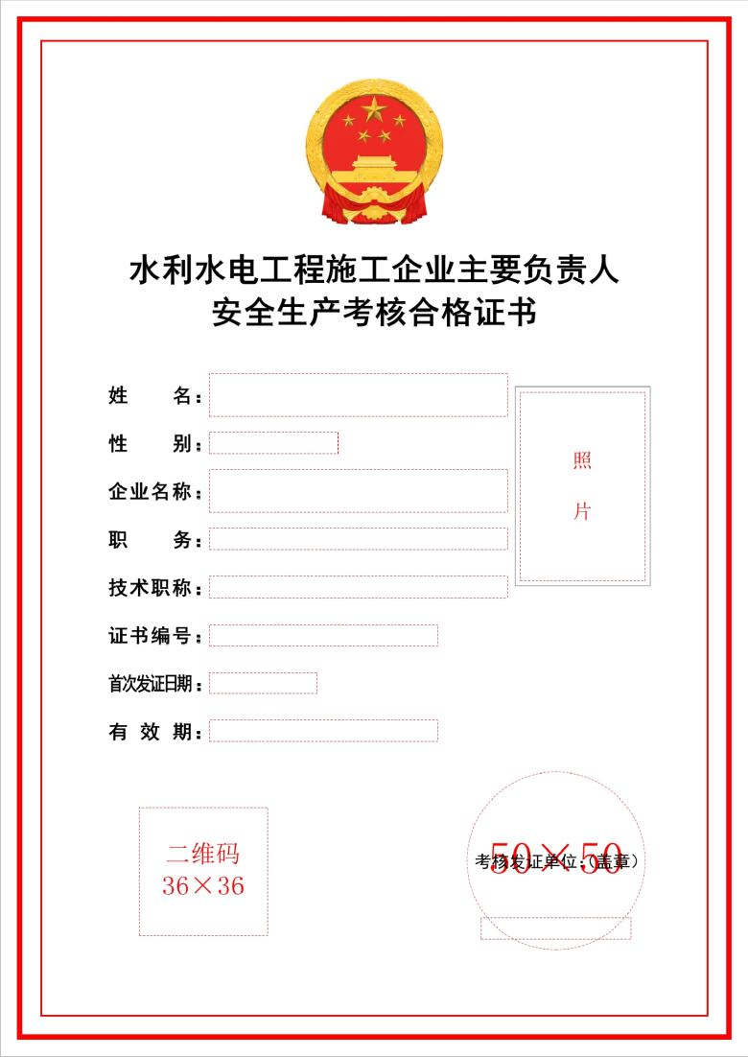

水利水电工程施工企业项目负责人安全生产

考核合格证书样式

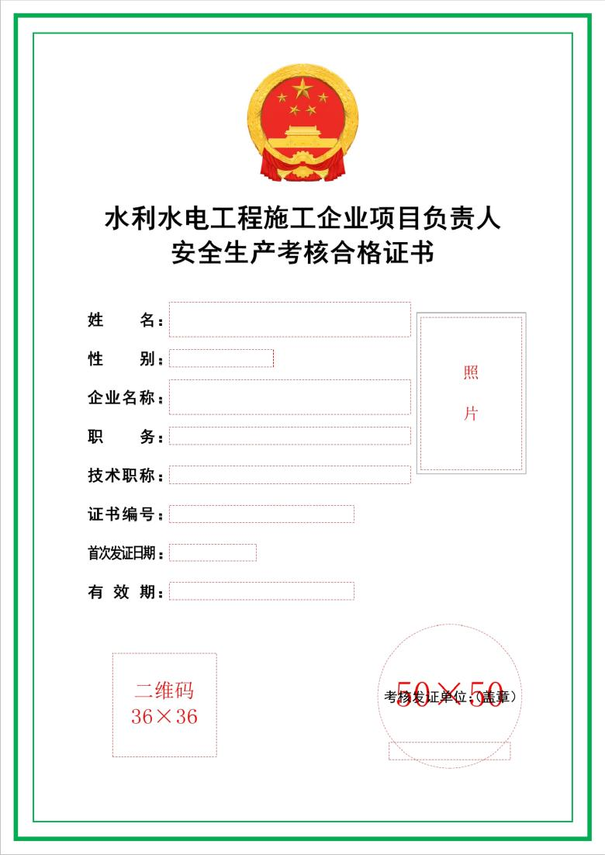

水利水电工程施工企业专职安全生产管理人员

安全生产考核合格证书样式

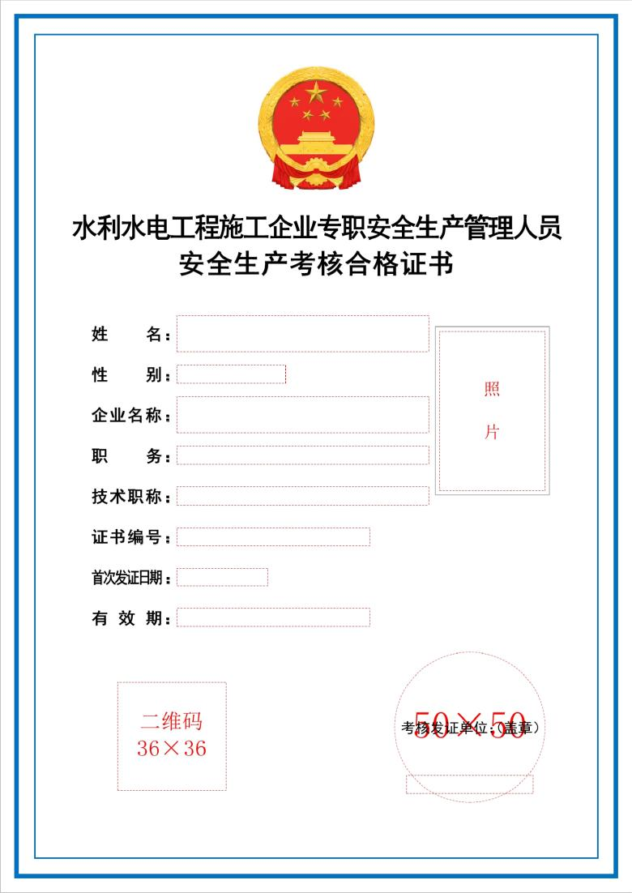

http://10.110.8.12:8081/lw-zwbg-cloud//core/upload/2023/12/08/20231208092823332.bmp

|  |  |
| --- | --- |
| 福建省水利厅办公室 | 2023年12月8日印发 |